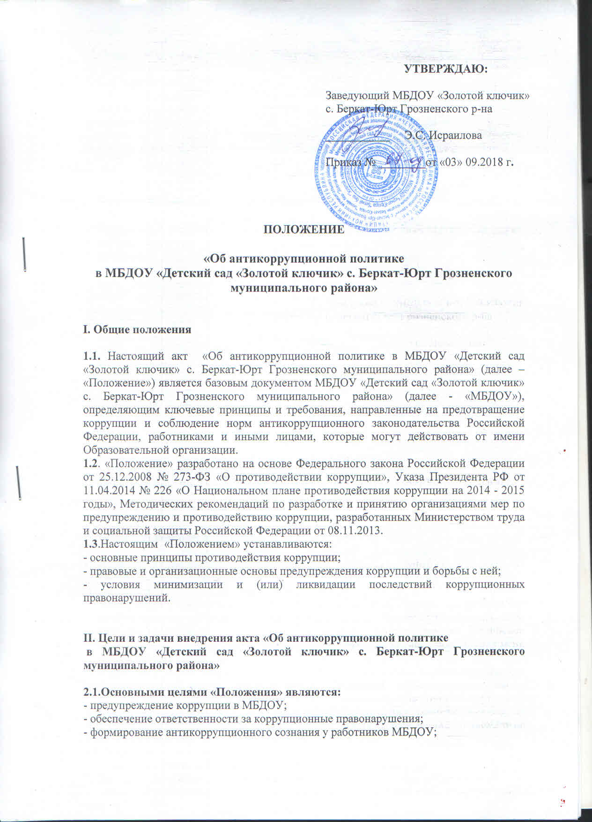

2.2.Основные задачи «Положения» МБДОУ:
- формирование у работников понимания позиции МБДОУ в неприятии коррупции в любых формах и проявлениях;
- минимизация риска вовлечения работников МБДОУ в коррупционную деятельность;
- обеспечение ответственности за коррупционные правонарушения;
- мониторинг эффективности мероприятий антикоррупционной политики;
- установление обязанности работников МБДОУ знать и соблюдать требования настоящей политики, основные нормы антикоррупционного законодательства.

III. Используемые в политике понятия и определения

Коррупция – злоупотребление служебным положением, дача взятки, получение взятки, злоупотребление полномочиями, коммерческий подкуп либо иное незаконное использование физическим лицом своего должностного положения вопреки законным интересам общества и государства в целях получения выгоды в виде денег, ценностей, иного имущества или услуг имущественного характера, иных имущественных прав для себя или для третьих лиц либо незаконное предоставление такой выгоды указанному лицу другими физическими лицами. Коррупцией также является совершение перечисленных деяний от имени или в интересах юридического лица (пункт 1 статьи 1 Федерального закона от 25 декабря 2008 г. № 273-ФЗ «О противодействии коррупции»).
Противодействие коррупции – деятельность федеральных органов государственной власти, органов государственной власти субъектов Российской Федерации, органов местного самоуправления, институтов гражданского общества, организаций и физических лиц в пределах их полномочий (пункт 2 статьи 1 Федерального закона от 25 декабря 2008 г. № 273-ФЗ «О противодействии коррупции»):
а) по предупреждению коррупции, в том числе по выявлению и последующему устранению причин коррупции (профилактика коррупции);
б) по выявлению, предупреждению, пресечению, раскрытию и расследованию коррупционных правонарушений (борьба с коррупцией);
в) по минимизации и (или) ликвидации последствий коррупционных правонарушений.
Предупреждение коррупции – деятельность организации, направленная на введение элементов корпоративной культуры, организационной структуры, правил и процедур, регламентированных внутренними нормативными документами, обеспечивающих недопущение коррупционных правонарушений.
Организация – юридическое лицо независимо от формы собственности, организационно-правовой формы и отраслевой принадлежности.
Контрагент – любое российское или иностранное юридическое или физическое лицо, с которым организация вступает в договорные отношения, за исключением трудовых отношений.
Взятка – получение должностным лицом, иностранным должностным лицом либо должностным лицом публичной международной организации лично или через посредника денег, ценных бумаг, иного имущества либо в виде незаконных оказания ему услуг имущественного характера, предоставления иных имущественных прав за совершение действий (бездействие) в пользу взяткодателя или представляемых им лиц, если такие действия (бездействие) входят в служебные полномочия должностного лица либо если оно в силу должностного положения может способствовать таким действиям (бездействию), а равно за общее покровительство или попустительство по службе.
Коммерческий подкуп – незаконные передача лицу, выполняющему управленческие функции в коммерческой или иной организации, денег, ценных бумаг, иного имущества, оказание ему услуг имущественного характера, предоставление иных имущественных прав за совершение действий (бездействие) в интересах дающего в связи с занимаемым этим лицом служебным положением (часть 1 статьи 204 Уголовного кодекса Российской Федерации).
Комплаенс – обеспечение соответствия деятельности организации требованиям, налагаемым на нее российским и зарубежным законодательством, иными обязательными для исполнения регулирующими документами, а также создание в организации механизмов анализа, выявления и оценки рисков коррупционно опасных сфер деятельности и обеспечение комплексной защиты организации.

IV.Основные принципы антикоррупционной деятельности организации

При создании системы мер противодействия коррупции в организации рекомендуется основываться на следующих ключевых принципах:
1.Принцип соответствия политики организации действующему законодательству и общепринятым нормам.
Соответствие реализуемых антикоррупционных мероприятий Конституции Российской Федерации, заключенным Российской Федерацией международным договорам, законодательству Российской Федерации и иным нормативным правовым актам, применимым к организации.
2. Принцип личного примера руководства.
Ключевая роль руководства организации в формировании культуры нетерпимости к коррупции и в создании внутриорганизационной системы предупреждения и противодействия коррупции.
3. Принцип вовлеченности работников.
Информированность работников организации о положениях антикоррупционного законодательства и их активное участие в формировании и реализации антикоррупционных стандартов и процедур.
4. Принцип соразмерности антикоррупционных процедур риску коррупции.
Разработка и выполнение комплекса мероприятий, позволяющих снизить вероятность вовлечения организации, ее руководителей и сотрудников в коррупционную деятельность, осуществляется с учетом существующих в деятельности данной организации коррупционных рисков.
5 .Принцип эффективности антикоррупционных процедур.
Применение в организации таких антикоррупционных мероприятий, которые имеют низкую стоимость, обеспечивают простоту реализации и приносят значимый результат.
6. Принцип ответственности и неотвратимости наказания.
Неотвратимость наказания для работников организации вне зависимости от занимаемой должности, стажа работы и иных условий в случае совершения ими коррупционных правонарушений в связи с исполнением трудовых обязанностей, а также персональная ответственность руководства организации за реализацию внутриорганизационной антикоррупционной политики.
7. Принцип постоянного контроля и регулярного мониторинга.
Регулярное осуществление мониторинга эффективности внедренных антикоррупционных стандартов и процедур, а также контроля за их исполнением.

V. Область применения политики и круг лиц, попадающих под ее действие

Основным кругом лиц, попадающих под действие политики, являются работники организации, находящиеся с ней в трудовых отношениях, вне зависимости от занимаемой должности и выполняемых функций.

VI. Определение должностных лиц организации,
ответственных за реализацию антикоррупционной политики

Ответственным должностным лицом за реализацию антикоррупционной политики является заместитель заведующего по ВМР МБДОУ.
VII. Общие обязанности работников МБДОУ в связи с предупреждением и противодействием коррупции
Обязанности работников организации в связи с предупреждением и противодействием коррупции могут быть общими для всех сотрудников организации или специальными, то есть устанавливаться для отдельных категорий работников.
Общие обязанностей работников в связи с предупреждением и противодействием коррупции:
- воздерживаться от совершения и (или) участия в совершении коррупционных правонарушений в интересах или от имени организации;
- воздерживаться от поведения, которое может быть истолковано окружающими как готовность совершить или участвовать в совершении коррупционного правонарушения в интересах или от имени организации;
- незамедлительно информировать непосредственного руководителя / лицо, ответственное за реализацию антикоррупционной политики / руководство организации о случаях склонения работника к совершению коррупционных правонарушений;
- незамедлительно информировать непосредственного начальника / лицо, ответственное за реализацию антикоррупционной политики / руководство организации о ставшей известной работнику информации о случаях совершения коррупционных правонарушений другими работниками, контрагентами организации или иными лицами;
- сообщить непосредственному начальнику или иному ответственному лицу о возможности возникновения либо возникшем у работника конфликте интересов.
Порядок уведомления работодателя о случаях склонения работника к совершению коррупционных правонарушений или о ставшей известной работнику информации о случаях совершения коррупционных правонарушений закрепляется в соответствующем локальном нормативном акте организации.

VIII. Специальные обязанности работников МБДОУ в связи с предупреждением и противодействием коррупции
Специальные обязанности в связи с предупреждением и противодействием коррупции могут устанавливаться для следующих категорий лиц, работающих в МБДОУ:
- руководства МБДОУ;
- лиц, ответственных за реализацию антикоррупционной политики;
- работников, чья деятельность связана с коррупционными рисками;
- лиц, осуществляющих внутренний контроль и аудит, и т.д.
Как общие, так и специальные обязанности включаются в трудовой договор с работником МБДОУ (в должностную инструкцию). При условии закрепления обязанностей работника в связи с предупреждением и противодействием коррупции в трудовом договоре (в должностной инструкции) работодатель вправе применить к работнику меры дисциплинарного взыскания, включая увольнение, при наличии оснований, предусмотренных Трудовым кодексом Российской Федерации, за совершение неправомерных действий, повлекших неисполнение возложенных на него трудовых обязанностей.
В целях обеспечения эффективного исполнения возложенных на работников обязанностей необходимо четко регламентировать процедуры их соблюдения. Так, в частности, порядок уведомления работодателя о случаях склонения работника к совершению коррупционных правонарушений или о ставшей известной работнику информации о случаях совершения коррупционных правонарушений закрепляется в локальном нормативном акте МБДОУ.

IХ. Перечень реализуемых организацией антикоррупционных
мероприятий, стандартов и процедур и порядок их выполнения (применения)

Направление | Мероприятие
Нормативное обеспечение, закрепление стандартов поведения и декларация намерений | Разработка и принятие кодекса этики и служебного поведения работников организации
 | Разработка и принятие правил, регламентирующих вопросы обмена деловыми подарками и знаками делового гостеприимства
 | Введение в договоры, связанные с хозяйственной деятельностью организации, стандартной антикоррупционной оговорки
 | Введение антикоррупционных положений в трудовые договора работников
Разработка и введение специальных антикоррупционных процедур | Введение процедуры информирования работниками работодателя о случаях склонения их к совершению коррупционных нарушений и порядка рассмотрения таких сообщений, включая создание доступных каналов передачи обозначенной информации (механизмов «обратной связи», телефона доверия и т. п.)
Разработка и введение специальных антикоррупционных процедур | Введение процедуры информирования работодателя о ставшей известной работнику информации о случаях совершения коррупционных правонарушений другими работниками, контрагентами организации или иными лицами и порядка рассмотрения таких сообщений, включая создание доступных каналов передачи обозначенной информации (механизмов «обратной связи», телефона доверия и т. п.)
Разработка и введение специальных антикоррупционных процедур | Введение процедуры информирования работниками работодателя о возникновении конфликта интересов и порядка урегулирования выявленного конфликта интересов
Разработка и введение специальных антикоррупционных процедур | Введение процедур защиты работников, сообщивших о коррупционных правонарушениях в деятельности организации, от формальных и неформальных санкций
Разработка и введение специальных антикоррупционных процедур | Проведение периодической оценки коррупционных рисков в целях выявления сфер деятельности организации, наиболее подверженных таким рискам, и разработки соответствующих антикоррупционных мер
Обучение и информирование работников | Ежегодное ознакомление работников под роспись с нормативными документами, регламентирующими вопросы предупреждения и противодействия коррупции в организации
Обучение и информирование работников | Проведение обучающих мероприятий по вопросам профилактики и противодействия коррупции
Обучение и информирование работников | Организация индивидуального консультирования работников по вопросам применения (соблюдения) антикоррупционных стандартов и процедур
Обеспечение соответствия системы внутреннего контроля и аудита организации требованиям антикоррупционной политики организации | Осуществление регулярного контроля соблюдения внутренних процедур
 | Осуществление регулярного контроля данных бухгалтерского учета, наличия и достоверности первичных документов бухгалтерского учета
 | Осуществление регулярного контроля экономической обоснованности расходов в сферах с высоким коррупционным риском: обмен деловыми подарками, представительские расходы, благотворительные пожертвования, вознаграждения внешним консультантам
Привлечение экспертов | Периодическое проведение внешнего аудита
Привлечение экспертов | Привлечение внешних независимых экспертов при осуществлении хозяйственной деятельности организации и организации антикоррупционных мер
Оценка результатов проводимой антикоррупционной работы и распространение отчетных материалов | Проведение регулярной оценки результатов работы по противодействию коррупции
 | Подготовка и распространение отчетных материалов о проводимой работе и достигнутых результатах в сфере противодействия коррупции

Х. Ответственность сотрудников за несоблюдение
требований антикоррупционной политики

Каждый работник при заключении трудового договора должен быть ознакомлен под подпись с «Положением» ДОУ и локальными нормативными актами, касающимися противодействия коррупции, изданными в МБДОУ, и соблюдать принципы и требования данных документов.
Работники МБДОУ, независимо от занимаемой должности, несут ответственность, предусмотренную действующим законодательством Российской Федерации, за несоблюдение принципов и требований настоящего «Положения».
Так, согласно статье 192 ТК РФ к дисциплинарным взысканиям, в частности, относится увольнение работника по основаниям, предусмотренным пунктами 5, 6, 9 или 10 части первой статьи 81, пунктом 1 статьи 336, а также пунктами 7 или 7.1 части первой статьи 81 ТК РФ в случаях, когда виновные действия, дающие основания для утраты доверия, совершены работником по месту работы и в связи с исполнением им трудовых обязанностей. Трудовой договор может быть расторгнут работодателем, в том числе в следующих случаях:
- однократного грубого нарушения работником трудовых обязанностей, выразившегося в разглашении охраняемой законом тайны (государственной, коммерческой и иной), ставшей известной работнику в связи с исполнением им трудовых обязанностей, в том числе разглашении персональных данных другого работника (подпункт "в" пункта 6 части 1 статьи 81 ТК РФ);
- совершения виновных действий работником, непосредственно обслуживающим денежные или товарные ценности, если эти действия дают основание для утраты доверия к нему со стороны работодателя (пункт 7 части первой статьи 81 ТК РФ);
принятия необоснованного решения руководителем Школы, его заместителями и главным бухгалтером, повлекшего за собой нарушение сохранности имущества, неправомерное его использование или иной ущерб имуществу организации (пункт 9 части первой статьи 81 ТК РФ);
- однократного грубого нарушения руководителем организации (филиала, представительства), его заместителями своих трудовых обязанностей (пункт 10 части первой статьи 81 ТК РФ).

ХI. Порядок пересмотра и внесения изменений
в антикоррупционную политику организации.

В процессе работы должен осуществляться регулярный мониторинг хода и эффективности реализации антикоррупционной политики, а также выявленных фактов коррупции и способов их устранения.
Основными направлениями антикоррупционной экспертизы является:
- обобщение и анализ результатов антикоррупционной экспертизы локальных нормативных документов МБДОУ;
- изучение мнения трудового коллектива о состоянии коррупции в МБДОУ и эффективности принимаемых антикоррупционных мер;
- изучение и анализ принимаемых в МБДОУ мер по противодействию коррупции;
- анализ публикаций о коррупции в средствах массовой информации.
Должностное лицо, ответственное за реализацию антикоррупционной политики в МБДОУ, ежегодно представляет руководству МБДОУ соответствующий отчет. Если по результатам мониторинга возникают сомнения в эффективности реализуемых антикоррупционных мероприятий, в антикоррупционную политику вносятся изменения и дополнения.
Пересмотр принятой антикоррупционной политики может проводиться и в иных случаях, таких как внесение изменений в Трудовой кодекс РФ и законодательство о противодействии коррупции, а также по представлению предложений работников МБДОУ.

